- 選擇：每題2分
- ( )有關物質分離方法及所運用的性質，何者錯誤？
(A)分離食鹽水與木炭粉可用過濾法，這是利用顆粒大小不同的性質
(B)分離食鹽水中的食鹽和水可用過濾法，這是利用溶解度不同的性質
(C)加熱糖水使糖與水分離所用的結晶法，是利用物質沸點高低不同的性質 (D)分離沙粒與鐵粉，使用磁鐵吸出鐵粉，是利用鐵粉可被磁鐵吸引的性質。

- ( )為測量一支湯匙的體積，嘉彬先在量筒中倒入15.0mL的水，當湯匙完全沒入水中後，觀察量筒的水為17.5mL，則這支湯匙的體積是多少cm³？ (A)17.5 (B)15.0 (C)2.5 (D)5.0。

- ( )吉家做水的凝固實驗，在試管中注入18 mL、密度1.0 g/cm³的水，若水凝固成冰後，體積增為20 mL，則冰的密度是多少g/cm³？
(A)0.8 (B)0.85 (C)0.9 (D)0.95。

- ( ) 火災現場有時會看到火球竄出門窗，這種現象稱為「爆燃」。形成原因是燃燒時會消耗掉氣體K，當消耗殆盡時火焰會暫時消退，但環境依舊高溫。但消防隊員打破門窗時，新鮮空氣中的氣體K大量進入，就會瞬間劇烈燃燒。根據以上敘述，關於氣體K的描述，下列何者正確？
- 有可燃性的氮氣(B)有可燃性的氧氣 (C)有助燃性的氮氣(D)有助燃性的氧氣。

- ( )實驗室中的各種容器，大都不可直接加熱，而需放在陶瓷纖維網上或隔水加熱，請問使用陶瓷纖維網的主要原因為何？
- 節省能源 (B)提高升溫速度 (C)避免酒精燈燻黑容器 (D)使受熱均勻，避免器皿破裂。

- ( )小夏利用上皿天平測量一個玩具的質量，他在天平歸零後將玩具放置於左盤，砝碼放置在右盤，右盤中有10公克的砝碼一個，5公克的砝碼一個，2公克的砝碼3個，平衡時天平指針往左邊傾斜，可知玩具的質量為多少？
(A)小於21公克(B)等於21公克
(C)大於21公克(D)資料不足無法計算。

- ( )將20公克的糖加入50公克的水中，其中有
8公克的糖沉澱未溶解，請問所形成的糖水溶液中溶質為多少公克？ (A)8 (B) 12 (C)20 (D)58。
- ( )附圖所示為實驗室中常使用到的器材，請問其名稱為何？
- 刮勺(B)薊頭漏斗(C)滴管(D)滴定管。
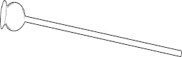

- ( )下列為日常生活中我們所接觸的物質，試問何者屬於純物質？ (A)純水 (B)醬油 (C)果汁 (D)藍墨水。
- ( )甲.生理食鹽水；乙.米酒；丙.葡萄糖；丁.銀。以上四種物質中，哪些屬於混合物？
(A)甲丙 (B)乙丁 (C)甲乙 (D)甲丁。
- ( )佩琪將礦泉水600毫升加入250公克食鹽後變成了「礦泉食鹽水」，但是不論佩琪如何搖晃仍有50公克的食鹽無法溶解，則佩琪應如何計算食鹽水的重量百分濃度？
(A)250÷(600＋250)×100％
(B)(250－50)÷(600＋200)×100％
(C)(250－50)÷(600＋250)×100％
(D)50÷(600＋200)×100％。

- ( ) 為了能延長食品保存期限，一般都在食品包裝中填充下列何種氣體？
(A)氮氣(B)二氧化碳(C)氦氣(D)臭氧。
- ( )取一個量筒盛入30毫升、密度1.0 g/cm³的水，測得量筒加水的質量為55公克，用同一個量筒裝入某液體20毫升，則總質量為87公克。試問該液體的密度為多少g/cm³？
(A)2.9 (B)3.1 (C)4.2 (D)4.5。
- ( )附圖所示為實驗室中常用來收集氣體的器材，請問其名稱為何？
(A)廣口瓶(B)燒杯(C)燒瓶(D)錐形瓶。
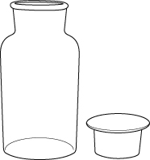
- ( )將A、B、C、D四種不溶於水的固體物質，其質量M與體積V的測量結果關係圖畫在同一坐標中，下列相關敘述何者正確？
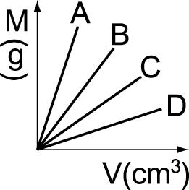
(A) D的密度比C大 (B)體積相同時，D的質量最大 (C)質量相同時，A的體積最大 (D) A的密度最大。

- ( )甲.火藥爆炸；乙.粉筆折斷；丙.蛋白質被消化；丁.冰塊熔化；戊.糖溶於水。以上哪些屬於化學變化？
(A)丙戊 (B)甲乙 (C)乙丁 (D)甲丙。
- ( )若不小心將鹽酸打翻滴到大理石地板上，會發現地板被腐蝕並產生了一些氣體，則此氣體應為何者？
- 氧氣(B)二氧化碳(C)氮氣(D)氫氣。

- ( )小築測量某物體的質量與體積，並將測得的數據畫成質量－體積的關係圖，如附圖所示，若取500 cm³的此物體，則其質量為多少公克？
(A)500 (B)1000 (C)1500 (D)3000。
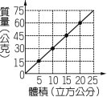
- ( ) 舞臺劇或電視若需要雲霧飄渺的效果，往往會利用乾冰製造白色煙霧，則下列相關敘述何者錯誤？ (A)乾冰是固態的二氧化碳 (B)乾冰所製造的白色煙霧，主要是小水珠 (C)乾冰溫度很低，可用以保存食物 (D)乾冰變為氣態時具有助燃性。

- ( )已知甲～丁四種純物質中，只有一種是混合物，甲～丁物質的熔、沸點如附表所示，試判斷何者為混合物？
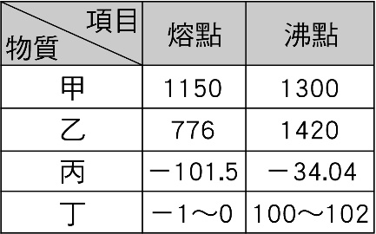
(A)甲 (B)乙 (C)丙 (D)丁。

- ( )甲.水煮開所冒出的氣泡；乙.汽水中所冒出的氣泡；丙.稀鹽酸和大理石反應所產生的氣體；丁.黑暗中，水蘊草葉片表面生成的氣泡。上述四種祥恩在生活及課堂中觀察到的氣泡或氣體，所含氣體何者相同？ (A)甲乙丙 (B)乙丙丁 (C)甲乙丁
(D)甲丙丁。

- ( )一容量為600 mL的杯子，分別裝入下列三種液體，試問哪一種液體能裝的體積最多？
甲.密度為1 g/cm³的水；乙.密度為0.8 g/cm³的酒精；丙.密度為1.3 g/cm³的果汁。
(A)甲 (B)乙 (C)丙 (D)一樣多。

- ( )小恩想了解不同水溫下，糖溶解的快慢，於是以同一燒杯裝入250g的水，將水加熱後維持水溫，分次將糖加入水中，等到糖全部溶解時，記錄時間後得到如下表的資料，有關此過程的敘述，何者錯誤？
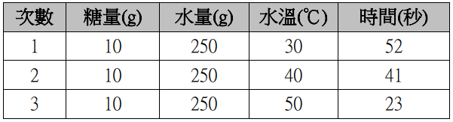
(A)資料中控制變因有兩項 (B)水量為控制變因
(C)資料中操縱變因有兩項 (D)時間為應變變因。

- ( )一杯重量百分濃度為10％的200公克糖水，若小允一口氣喝掉其中的150公克，則剩下的糖水溶液重量百分濃度應為何？
(A)1.6％ (B)6.4％ (C)8％ (D)10％。

- ( )純物質與混合物主要的區分原則為下列何者？ (A)純物質為無色或白色，混合物的顏色則不一定 (B)純物質的水溶液為澄清透明，混合物的水溶液則呈混濁狀 (C)純物質組成均勻，混合物則不均勻 (D)純物質有一定的特性，混合物無固定特性，且性質隨成分比例而異。

- ( ) 雅雲生日時同學幫她慶生，點了蠟燭後觀察到下列的現象：固態的蠟熔化成液態後，液體隨燭芯上升，受熱後再汽化，最後燃燒產生光、熱及二氧化碳、水，由此可得知整個過程應為什麼變化？
(A)物理變化 (B)化學變化(C)先物理變化再化學變化 (D)先化學變化再物理變化。

- ( )有關量筒的操作，下列何者正確？ (A)可測量液體的重量 (B)不可在量筒中配製溶液 (C)量筒可用來加熱 (D)可以在量筒中進行化學反應。
- （ ）利貞有一個玻璃汽水瓶，若她想知道玻璃的總體積，並藉由下面各種方法來測量：
(甲)將汽水瓶打碎放入裝水的大量筒中
(乙)將瓶口蓋緊放入水中
(丙)將瓶口蓋緊，放入酒精中
(丁)將瓶口蓋緊用手壓入水中到完全沉入
(戊)將瓶口打開沉入水中。
請問哪些方法測量所得之值較準確？
- 甲戊 (B) 乙丙 (C) 甲丁 (D) 甲乙

- （ ）育豪把同一塊黏土捏成各種不同的形狀，分別放在天平上測量質量，結果如圖所示。請問m1、m2、m3、m4的大小關係為何？
(A) m1＝m2＝m3＝m4
(B) m1＞m2＞m3＞m4
(C) m1＜m2＜m3＜m4
(D)形狀不同，無法比較質量的大小
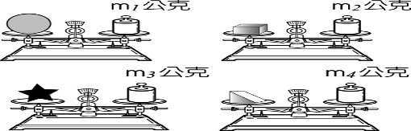

- （ ）若20℃時，糖的溶解度為20公克／100公克水，今在50公克的水中加入12公克的糖，關於此溶液的敘述何者正確？
(A)一直攪拌，就可以溶解全部的糖
(B)此溶液會有部分的糖沉澱
(C)此溶液為未飽和溶液
(D)糖溶於水的過程稱為熔化

31.（ ）打鐵師傅將燒紅的鐵塊放入冷水中
時，會發出「ㄘ」的聲音，同時也會產生
許多白煙，試問這些白煙是屬於下列哪一
種物質？
- 固態鐵(B)小水滴(C)氣態鐵 (D)液態鐵

32.（ ）重量百分濃度20% 的糖水溶液100公克，需要再加入多少水，才能使糖水的濃度變為10%？
(A) 100公克 (B) 45公克 (C) 90公克 (D) 22.5公克

33.（ ）有關空氣的性質，下列敘述何者正確？
(A)只含有氮、氧、氖、氦、氫五種氣體
(B)氧的沸點低,低溫的液態氧可做冷凍劑
(C)空氣是一種無色、無臭、無味的純物質
(D)空氣中含量最多的成分是氮氣

34.（ ）有一條河川受到汙染，琳琳看見資料顯示河水中汙染物的濃度為0.15ppm，代表1000公升河水中含有的汙染物重量為多少？
(A) 15毫克(B) 150毫克(C) 1.5公克(D) 15公克

35.（ ）喜歡在炎熱夏日來杯清涼的珍珠奶茶消暑解熱，請問珍珠奶茶中下列何者不是溶質？
(A)奶粉 (B)糖(C)珍珠 (D)奶精

36.（ ）阿花老師手拿一瓶酒精度30度（體積百分率濃度30%）的600mL的葡萄酒，請問含有酒精多少毫升？
(A) 80.0mL (B) 100.0mL
(C) 180.0mL(D) 280.0mL

37.（ ）翰穎想要知道紅色的彩色筆是由哪些顏料所組成，你會建議他用哪種方法進行實驗？
(A)排水法(B)排水集氣法(C)濾紙色層分析法(D)結晶法

38.（ ）曉諭進行一化學實驗，裝置如附圖所示
則下列敘述何者正確？
- 產生的氣體可使點燃的線香燃燒更劇烈
- 二氧化錳可更換為小蘇打粉
- 產生的氣體可使澄清石灰水變混濁
- 實驗步驟中，只要一有氣體產生就需立刻收集，以免氣體量不足
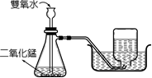

39.（ ）將25g的白砂糖倒入100g的水中完全
溶解後，關於所形成糖水的濃度，下列敘述何者正確？
(A)糖水濃度為25％ (B)如果再加糖，且能完全溶解，則糖水濃度將變大(C)如果糖水加熱蒸發，則糖水的濃度變小(D)如果再加水混合，糖水濃度將變大

40.（ ）盈珊喝著加了冰塊的檸檬紅茶，發覺紅茶越喝越不甜，這是因為什麼原因呢？ (A)因為冰熔化成水，所以紅茶中糖水的濃度降低 (B)溫度升高糖水會蒸發，紅茶中糖水的濃度也降低 (C)因為喝掉紅茶中的糖，使紅茶中糖水的濃度降低 (D)因為冰熔化，糖就被析出，所以紅茶中糖水的濃度降低了
二、題組：
※甲～丁四個金屬塊的質量與體積資料如下表，請回答下列問題：
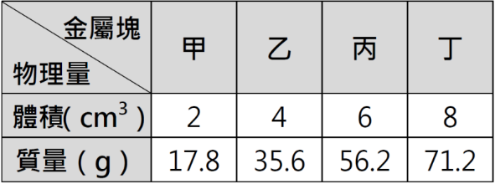
41. ( )請問哪一個金屬塊的材質與其他三者不同？ (A)甲 (B)乙 (C)丙 (D)丁。
42.( )承上題，已知冰塊能浮於水上，是因為冰塊的密度比水小；若水銀的密度為13.6 g/cm³，則此四個金屬塊何者可以浮在水銀上？ (A)丙 (B)甲丙 (C)乙丁 (D)四者皆可浮在水銀上。

※唯辰想分離食鹽與沙子的混合物，他設計了下列實驗，請根據甲、乙、丙三步驟，回答下列問題：
甲.將食鹽與沙子的混合物倒入水中攪拌；
乙.混合物的水溶液以濾紙過濾；
丙.濾液倒入蒸發皿中，在陶瓷纖維網上加熱至蒸乾。
43.( )為什麼要將食鹽與沙子的混合物倒入水中攪拌？
(A)為了使沙子溶解
(B)為了使食鹽溶解
(C)為了使食鹽與沙子均勻混合
(D)若不攪拌，食鹽就不會溶解。
44.( )老師提醒唯辰，將溶液以濾紙過濾時，漏斗頸下端應與燒杯內壁接觸，請問是為什麼？
(A)為了避免過濾時濾液濺起
(B)為了避免過濾的溶液流速太快
(C)為了避免漏斗頸傾斜
(D)為了避免漏斗搖晃墜落。
45.( )完成乙步驟後，濾紙上所殘留的固體物質是什麼？
(A)食鹽 (B)食鹽與沙子 (C)沙子 (D)沒有任何物質殘留。

※四人以同一把最小刻度單位為毫米的直尺，分別測量一枝竹竿的長度，測量結果如表所示，請回答下列問題：
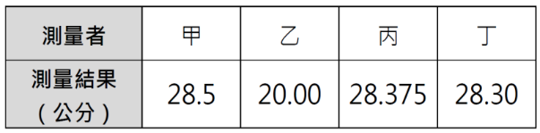
46.( )哪一個人測量的結果誤差最大？
(A)甲 (B)乙 (C)丙 (D)丁。
47.( )哪些人測量的估計數值不適當？
(A)甲乙 (B)乙丙 (C)丙丁 (D)甲丙。

※彥真準備使用酒精燈來進行一連串的實驗，從酒精填裝、點燃、使用到熄滅，每個環節看似簡單，卻都隱藏著危險。請根據所提供的資料，回答下列問題：
48.( ) 彥真在填裝酒精的過程中，下列哪一個步驟具有危險性？
(A)移開燈芯後，將酒精沿著漏斗緩緩倒入酒精燈瓶中，並隨時擦拭溢出的酒精
(B)維持酒精燈瓶內酒精量在1/2到2/3之間
(C)考慮到實驗時間較長，需要較多的酒精，所以直接將酒精燈瓶加滿酒精
(D)蓋緊燈芯，再次仔細地擦去溢流的酒精。
49.( ) 彥真在點燃酒精燈的過程中，下列哪一個步驟具有危險性？
(A)在點燃前將燈芯調整至適當長度
(B)跟隔壁的同學借酒精燈引燃
(C)用火柴或打火機點燃燈芯
(D)移動點燃後的酒精燈時，動作必須非常小心，避免酒精溢出。
50.( ) 彥真在熄滅酒精燈的過程中，下列哪一個步驟具有危險性？
(A)用嘴吹熄燈芯，又快又省事
(B)直接蓋上蓋子
(C)如果一時找不到蓋子，以溼的抹布蓋熄火焰
(D)如果一時找不到蓋子，以密閉不怕火的容器將整個酒精燈蓋住。

